*Государственное образовательное учреждение высшего профессионального образования*

*«Московский Государственный Технический Университет имени Н. Э. Баумана»*

ОТЧЕТ

По лабораторной работе №6

«Система массового обслуживания: поликлиника»

По курсу «Моделирование»

|  |  |
| --- | --- |
| Студент: | Спасенов И.В. |
| Группа: | ИУ7-73 |
| Преподаватель: | Рудаков И.В. |

Москва, 2019

**Задание**

Клиенты обращаются в автомастерскую в интервале 25 минут ± 15 минут. Три ремонтный отдела осматривают машины: 1-ый 45 минут ± 5, второй 30 минут ± 10 минут, третий 40 минут ± 5 минут. С вероятностью 0.6, 0.4, 0.3 соответственно отделы направляют машины в автомойку. Время мытья машин занимает 20±5 минут, после чего с вероятностью 0.2 машины отправляются на дополнительные работы в отдел покраски. Процедура покраски проводится за 45±15 минут. Определить максимальные длины очередей к каждому отделу, а также общее количество машин прошедших через каждый отдел.

**Эндогенные и экзогенные переменные:**

Эндогенные переменные: время приема клиента i-ым ремонтным отделом, время приема автомойки и время покраски.

Экзогенные переменные: число поступивших клиентов.

**Результат**

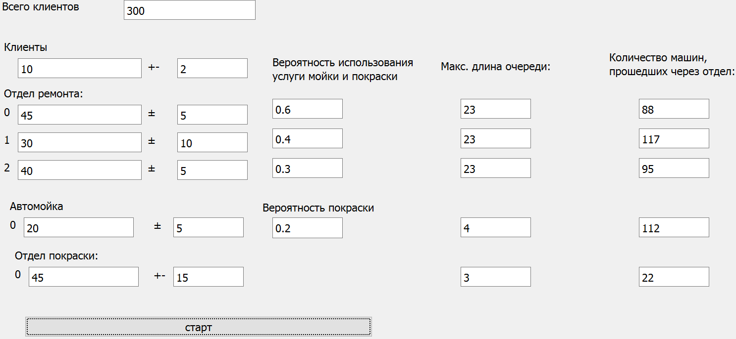

Рисунок 1. Пример работы программы